**Les structures (enregistrements)**

1. **Déclaration d’un enregistrement :**

En C++, il est possible de déclarer un type structuré (enregistrement) de la façon suivante:

*struct* **Nom_TypeEnregistrenement**

{

*type1* ***Nom_*Champ1**;

**. . .**

*type*n **Nom_Champ n;**

}**;**

***Exemple* :**

***//définir la structure date***

struct **date**

{

int **jour**;

int **mois**;

int **annee**;

} ;

***//déclarer et définir le type structuré étudiant***

**struct etudiant**

{

Char **nom**[20]; // ou **string** nom;

Char **prenom**[20]; // ou **string** prenom ;

**Date date**_**inscription**;

};

etudiant E1,E2; ***//déclarer deux variables de type étudiant***

1. **Lecture et écriture des enregistrements :**

* Voici un exemple illustrant les opérations essentielles sur ce type :

#include <iostream>

#include <String>

using namespace std;

struct date // definition de type date

{

int jour;

int mois;

int annee;

};

struct etudiant // definition de type etudiant

{

string nom;

string prenom;

date date_inscription;

};

main()

{

etudiant E1,E2; //déclarer deux variables de type étudiant

cout<<"\nTapez le nom de l'etudiant : ";

cin>>E1.nom; //lire le nom de l'étudiant

cout<<"\nTapez le prenom de l'etudiant : ";

cin>>E1.prenom; //lire le prénom de l'étudiant

//lire la date d'inscription de l'étudiant

cout<<"\nTapez le jour d'inscription : ";

cin>>E1.date_inscription.jour;

cout<<"\nTapez le mois d'inscription : ";

cin>>E1.date_inscription.mois;

cout<<"\nTapez l'annee d'inscription : ";

cin>> E1.date_inscription.annee;

cout<<"\nLe nom de l'etudiant est : " << E1.nom <<endl;

cout<< "Leprenom de l'etudiant est : " << E1.prenom <<endl;

cout<<"La date d'inscription est : "<< E1.date_inscription.jour<< "/" <<E1.date_inscription.mois<< "/"<< E1.date_inscription.annee <<endl;

cout <<”Au revoir”;

return 0;

}

* L'exécution du programme précédent est comme suit :

Premier écran :

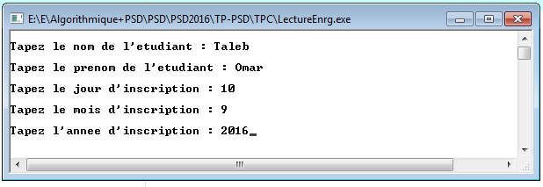

Deuxième écran :

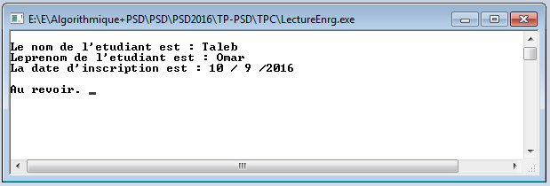

1. **Modularité :**

* Dans la pratique, une fonction ou procédure peut manipuler un enregistrement comme paramètre (entrée et/ou sortie)

**Exemple :**

#include <iostream>

using namespace std;

struct Etudiant{

int num;

string nom, prenom;

float note[3];

};

void lireEtudiant (Etudiant & e) // permettant de lire les informations d’un étudiant

{

cin>>e.num>>e.nom>>e.prenom;

Passage par référence (variable **var**)

for (int i=0; i<3; i++)

cin>>e.note[i];

}

void AfficherEtudiant (Etudiant e) // permettant d’afficher les informations d’un étudiant

{

cout<<e.num<<" "<<e.nom<<" "<<e.prenom;

Passage par Valeur

cout<<"Les notes de l'étudiant sont: "<<endl;

for (int i=0; i<3; i++)

cout<<e.note[i]<<endl;

}

folat moyenneEtudiant (Etudiant e)

{

float s=0;

for (int i=0; i<3; i++)

Passage par Valeur

s=s+e.note[i];

return s/3;

}

int main()

{ Etudiant E;

lireEtudiant(E);

AfficherEtudiant(E);

cout<<"La moyenne de l'etudiant est: "<<moyenneEtudiant(E);

}

**TP:** Écrire un programme C qui permet de saisir et d'afficher un tableau d'étudiants.